Бекітемін:
«Айкөркем» бөбекжайы
Әдіскері: Л.Бекиева

«Алтын күз»
Ертеңгілік
Кіші «Ересек» тобы
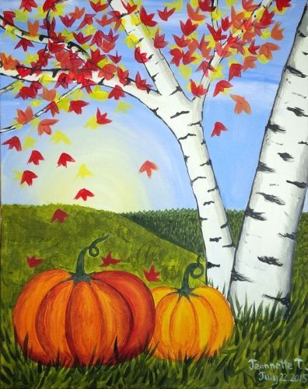

Тәрбиеші: Базарбай Ақтоты
Тексерген: Л.Бекиева

2024-2025 оқу жылы
«Алтын күз»
«Құлыншақ» ересек тобының ертеңгілігі
Музыка залы мерекеге сай безендірілген.
“Белка” биімен қыздар ортаға шығады.
Жүргізуші:
Қуандырып біздерді
Мерекелді күз келді.
Кел жемісті алтын күз,
Кемелденсін ел енді.
Құрметті қонақтар! Балалар! Алтын күз мерекесіне қош келдіңіздер! Ел байлығын арттырған берекелі де, мерекелі күз мерекесі құтты болсын!.
Күз ханшайымы билеп кіріп келеді.
Күз ханшайымы: Сәлеметсіздерме балалар!Сәлеметсіздерме қонақтар
Балалар:Салеметсізбе!
Күз ханшайымы:Уа халайық, дархан далам армысың!
Табиғатым жаны жайсаң тал мүсін.
Ханшайымы күздің бүгін келіп тұр,
Алмақ болып бар халқымның алғысын.
Мен күзгі ханшайыммын сендерді көргеніме қуаныштымын.Мен сендерге сонау алыстан «Құлыншақ«тобына арнайы келдім.Маған өнерлеріңді көрсетесіңдерма?
Балалар:Ия
Жүргізуші: Хош келдің Күз ханшайымы! Төрлет.Біздің балалар әнде,тақпақта ,биде билей алады.Біздің балалардың барлығы ақылды.

Күз ханшайымы:Ондай болса балалар мен сендерге жұмбақ жасырайын
Ағайынды бәрі,
Шықса –жасыл
Түссе – сары. Бұл не?
Балалар: Жапырақ.
Күз ханшайымы: Дұрыс. Балалар менімен ойнағыларың келе ме? Ендеше ойынымызды бастайық. Ойынның аты
«Кім жылдам».
Ойын шарты: күз мезгілінде піскен көкөністер мен жемістерді екі топқа бөлініп жинау.
Ұлдар тақпақтары:
Жүргізуші: Ән салыңдар күліңдер,
Жайнап гүлдей жүріңдер.
Күздің тойын тойлайық,
Би-билейік ойнайық.
Осы кезде орманнан Қоян кіріп келеді.
Қоян: Балалар күз ханшайымы менен бұрын кетіп калыпты мен артынан жүгіріп жүгіріп,секіріп секіріп әрең жеттім. Мені орманда түлкіден қашып әрең жеттім. Орманда келе жатсам, алдымнан осындай сүйкімді саңырауқұлақтармен кездестім. Мына жерде қандай мереке болып жатыр?
Жүргізуші: Төрлет,Қоян. Біз күз мерекесін тойлап жатырмыз. Балалардың өнерін тамашала.
Ән : Күз
Балалар тақпақтары:
Қоян: Қандай тамаша. Жарайсыңдар,балалар.
Осы кезде Түлкі кіріп келеді.
Түлкі: балалар, сендер қоянды көрмедіңдерме? Қоян қайда екен? Қоян сен осында жүр екенсің ғой. Бұл жерде не болып жатыр?
Жүргізуші: Түлкі, біз күз мерекесін тойлап жатырмыз. Қоян екеуің неге араздасып қалдыңдар?
Қоян: Түлкі менің сәбіздерімді тартып алғысы келді. Мен одан қашып кеттім.
Жүргізуші: Түлкі сен дұрыс жасамадың. Олай тартып алуға болмайды. Балалар түлкі мен қоянның дос болуына көмектесеміз бе? Олай болса біздің балалар билеп береді.
Саңырауқұлақтар биі.
Түлкі: Қандай тамаша. Жарайсыңдар балалар. Қоян,мені кешірші. Енді олай жасамаймын. Одан да балалармен ойын ойнайық.
Ойын: «Дәмін тат та, атын айт» ойыны.
Яғни ойын шарты: көздерің байланады, дәмін және иісін сезу арқылы қандай жеміс немесе көкөніс екенін табасыңдар.
Күз ханшайымы:Жарайсыңдар балалар.
Қоян мен Түлкі: Қандай тамаша балалар.
Жүргізуші: Кане балалар орнымыздан тұрып әнімізді орындап берейік
«Берекелі күз”
Күз ханшайымы балаларға базарлығын таратып береді.
Жүргізуші: балалар, Күз ханшайымының, қоян және түлкінің орманға қайтатын уақыты болыпты.
Кейіпкерлер: балалар, біз орманға қайтайық. сау болыңдар. Сендерге көп рахмет. Келесі кездескенше.
Жүргізуші: Осымен біздің Алтын күз атты ертеңгілігіміз аяқталды. Рахмет.

